046200

עיבוד וניתוח תמונה

רטוב 1

תאריך:

208253831 יובל רוסמן

הדר שלוש 207409020

**שאלה 1**

1. צילמנו תמונה באיפון 13 pro אשר הועברה דרך whatsapp

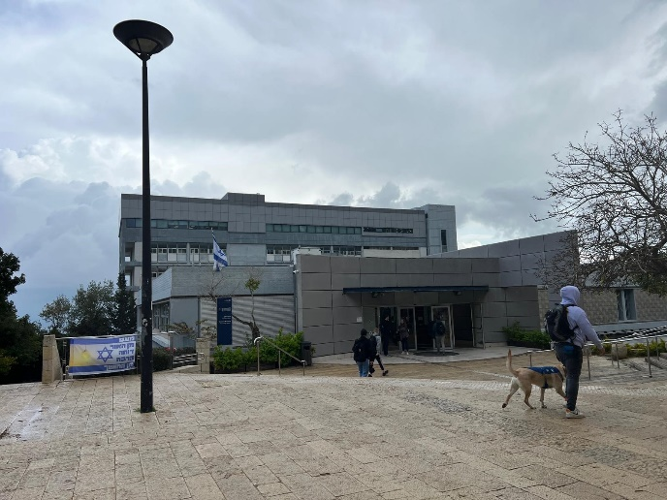

התמונה בgrayscale:

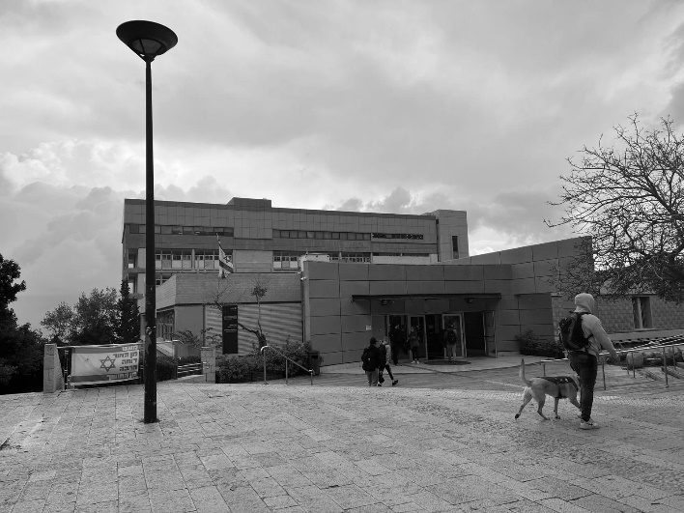

1. 2D-DFT

1. Low pass frequency filtering:

C1. ציר L, נראה כי יש מריחה קלה בכיוון ציר X, כתוצאה מהשימוש רק בתדרים הנמוכים בציר זה.

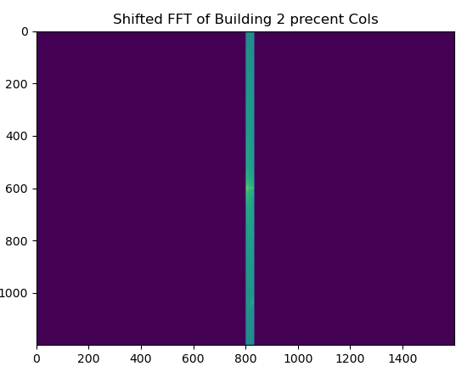

C2. ציר K, נראה כי במקרה זה, בניגוד למקרה הקודם המריחה בתמונה היא בכיוון ציר Y

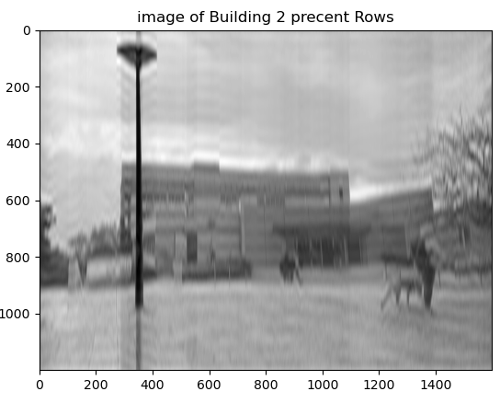

C3. Cross, נראה כי אמנם קיימת מריחה ב2 הצירים אך התמונה נראת הברורה ביותר מבין השלוש (אנו משתמשים ברוב התדרים אשר נראה כי הם הדומיננטים ולכן התמונה יחסית דומה למקור)

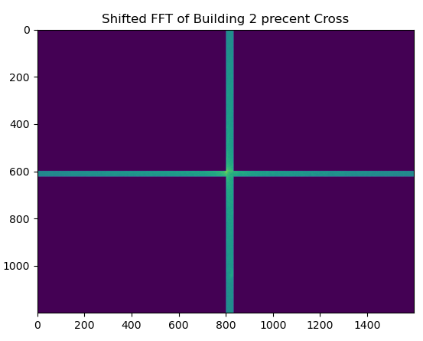

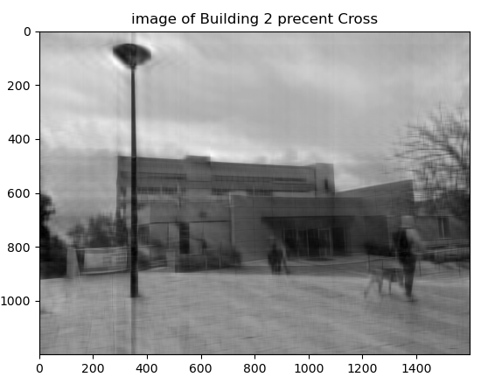

1. התמונה לאחר סינון התדרים הנמצאים באחוזון העליון (10% הכי גדולים מבחינת דומיננטיות)

e.

נראה כי כפי שציפינו התמונה המתקבלת בסעיף זה, ברורה יותר (פחות "מרוחה"), זאת כי הסעיף C3 אנו לוקחים את התדרים ב4% הדומיננטים ביותר, ובסעיף C3 אנו אמנם לוקחים גם 4% תדרים שאמנם נראה על פי צבע גרף של האמליטודה שיחסית דומננטים, אך למעשה אינם הדומיננטים ביותר בתמונה.

f.

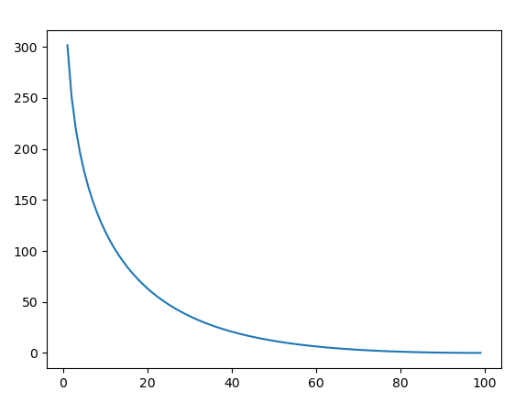

נבחין כי זאת למעשה התוצאה אשר ציפינו לראות, כאשר אחוז התדרים שאנו מסכימים להעביר במסנן מתקרב ל 100%, נקבל שיעור שגיאה ששואף ל0. לעומת זאת, ככל שנסנן יותר, נקבל שגיאה גדולה יותר.